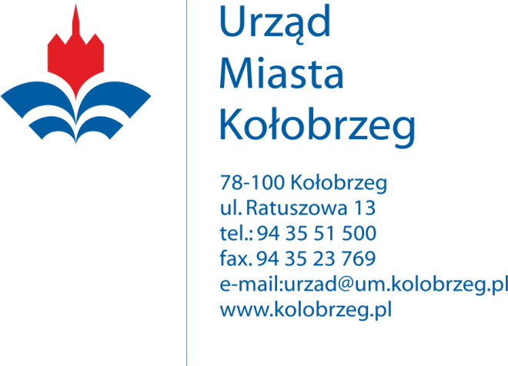
Kołobrzeg 18.03.2019r.

Wykonawcy biorący udział w postępowaniu

BZ.271.10.2019.I

Dotyczy: postępowania prowadzonego w trybie przetargu nieograniczonego na zadanie:

„Świadczenie usług związanych z całorocznym utrzymaniem terenów zieleni miasta Kołobrzeg, z wyłączeniem zieleni przydrożnej”

Gmina Miasto Kołobrzeg – Urząd Miasta Kołobrzeg, jako Zamawiający informuje, że w ww. postępowaniu, identyfikator postępowania nadany przez miniPortal (https://miniportal.uzp.gov.pl/) to:

e131b5fd-a645-459d-8f58-9a7321a761e1

